 | 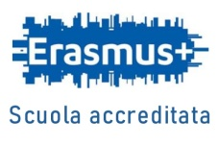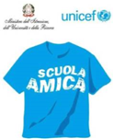  MINISTERO DELL’ISTRUZIONE E DEL MERITO  UFFICIO SCOLASTICO REGIONALE PER IL LAZIO | 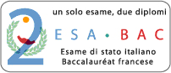
“Liceo Statale “James Joyce”
LINGUISTICO E DELLE SCIENZE UMANE 
Distretto 42 - C.M.: RMPC39000C -- C.F.: 90049460588 – C.U. UF62HT
Sede centrale: via Alcide De Gasperi, 20 – 00072 Ariccia (RM) - tel. 06121128525– fax 0667663989/069334396
Sede succursale: via di Vallericcia, 51- 00072 Ariccia (RM) – tel. 06121123045- fax 0667663990
rmpc39000c@istruzione.it rmpc39000c@pec.istruzione.it www.liceojoyce.edu.it

Al Dirigente Scolastico
Del Liceo Statale “James Joyce di Ariccia (RM)
rmpc39000c@istruzione.it

OGGETTO: Richiesta di conferma docente di sostegno a.s. 2026/2027 alunno/a _________________________

I sottoscritti ____________________________ e ____________________________, genitori [o esercenti la responsabilità genitoriale] dell’alunno/a ______________________________, iscritto/a nel corrente anno scolastico alla classe _________________ sez. ___________________, viste l’Ordinanza ministeriale n. 27 del 16 febbraio 2026 art.13 e la nota MIM AOODGPER n. 7766 del 26/03/2026
RICHIEDONO
che, per l’a.s. 2026/2027, sia confermato quale docente di sostegno del/la proprio/a figlio/a il/la docente _____________________________.
Motivazioni: ________________________________________________________________________________________________________________________________________________________________________________________________________________________________________________________________________________________________________________________________________________________________________________________________

Luogo e data ____________________

I genitori [o esercenti la responsabilità genitoriale]
________________________________ ________________________________

